**Trabajo de continuidad pedagógica N ° II: Gob. De Martín Rodríguez y Reformas Rivadavianas.**

**Materia: Historia Curso: 3°E Profesora: Barreña, Marianela**

**1- Leer el siguiente documento y luego responder las actividades:**

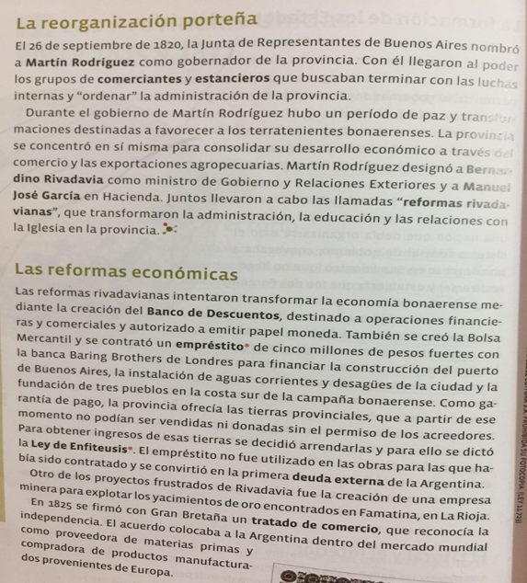

**Responder:**

**1- ¿Qué sectores apoyaron el gobierno de Martín Rodríguez? ¿ Qué cambios se produjo con su llegada al poder?**

**2- Arma un texto sobre las reformas Rivadavianas considerando: objetivos-reformas- y resultados.**

**3- Es posible afirmar que con las reformas de Rivadavia fue el comienzo de la deuda externa? Justificar**

**Materia: Matemática**

**Docente: Rivas Rita**

**Trabajo Práctico 3ero E**

**Sistemas de ecuaciones: Métodos**

**En este trabajo hablaremos de uno de los métodos, pero pronto volveremos a clase y podremos charlarlo personalmente y con más ejemplos**

**1) En una granja hay vacas y gallinas. Todas suman 42**

**Si cuentas las patas que hay, suman 108**

**Calcular la cantidad de de gallinas y la cantidad de vacas**

**Aquí el problema es que hay dos incógnitas. Entonces “despejar”, como hacíamos con las ecuaciones de una incógnita, no funcionaria, debemos usar otro método o artilugio que permita saber ambas incógnitas.**

**Primero simbolizar el problema**

**a) Completar:**

**…..V +….G =108**

**V+G=……**

**b) Escribe qué significa V y qué significa G**

**c) Si V=42-G ¿Cómo lo interpretarías con tus palabras?**

**……………………………………………………………………………………………..**

**d) Como V=42-G entonces tenemos un dato, se puede reemplazar y eso en matemática se llama sustituir**

**……………………………………………………………….**

Actividad de continuidad pedagógica

3er año Geografía. Prof. Pintos

11/9

Ambientes de la Argentina.

Cuando nombramos ambiente en geografía hacemos referencia a lo que nos rodea. Por eso decimos que “medio ambiente” es algo redundante( que ambas palabras significan lo mismo).

En un ambiente se relacionan elementos naturales( agua, suelo, minerales, fauna) con la sociedad, y son el resultado de las transformaciones que hizo la sociedad sobre esa naturaleza. Por eso la importancia de reconocer el aprovechamiento que hizo la sociedad de esos elementos naturales, convirtiéndolos en recursos naturales,presentes en los diferentes ambientes.

Observa la siguiente imagen.

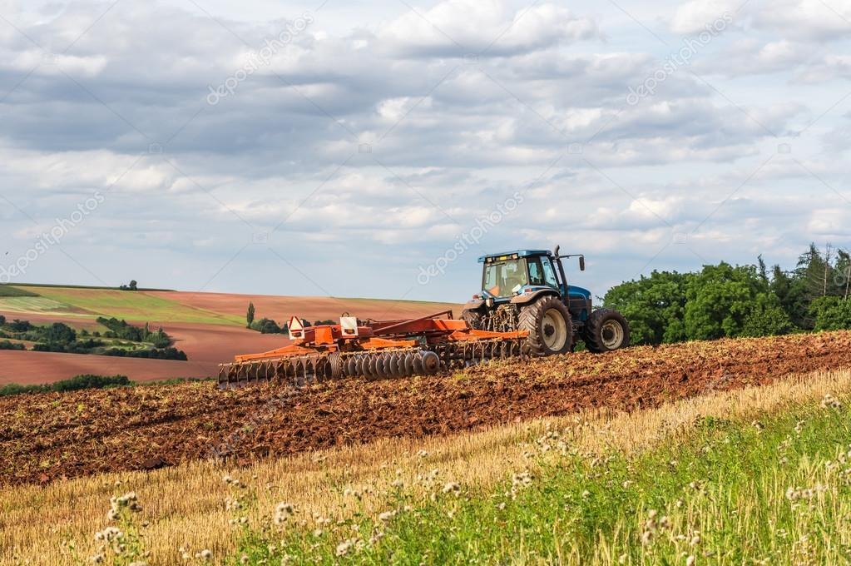

Responde:

1. ¿Qué elementos de la.naturaleza se ven el paisaje?
2. ¿Qué actividad está aprovechando estos elementos de la naturaleza?
3. ¿ En qué lugares de la Argentina se realiza esta actividad?

___________________________________________________________________

Actividades de continuidad pedagógica II Profesora: Giordano, Carla.

Curso: 3° E

1. En la tabla periódica, los elementos se clasifican de acuerdo a sus características comunes en metales, no metales y gases nobles:

Investigar sobre las características particulares que presentan cada tipo de clasificación.

2. Elegir un elemento metálico, uno no metálico y un gas noble. Realizar su configuración electrónica, indicar grupo y período al que pertenecen.

3. El elemento que se encuentra en el grupo 1 y período 3 y el que se encuentra en el grupo 1 y período 4 están ubicados en el mismo grupo. ¿Qué podrías decir sobre sus configuraciones electrónicas? Observar los otros grupos restantes y explicar qué sucede con las configuraciones electrónicas de los elementos en cada uno.